EXERCICE II. CONTRÔLER LA FUSION NUCLÉAIRE (5,5 points)
2007-03 Nouvelle Calédonie (session 2006) Correction http://labolycee.org ©
1. Le tritium
conservation du nombre de nucléons : A + 1 = 4 + 3 ⇔ A = 6
conservation du nombre de charges : Z + 0 = 2 + 1 ⇔ Z = 3
Le noyau Y est donc : .
Comme Z = 3 il s'agit donc du noyau de lithium 6 : qui contient 3 protons et 3 neutrons.

2. Le noyau de deutérium
2.1. Le noyau de deutérium est composé d’un proton (Z = 1) et d’un neutron (A – Z = 1)
2.2. Le deutérium et le tritium sont des isotopes.
Deux noyaux sont isotopes s'ils ont même nombre de protons mais des nombres de neutrons différents.
Le noyau de deutérium et le noyau de tritium ont tous les deux 1 proton mais diffèrent par leur nombre de neutrons (1 pour et deux pour ) : ce sont donc des noyaux isotopes.
2.3. Expression littérale et valeur du défaut de masse du noyau de deutérium :
Δm = (Z.m(p) + (A−Z).m(n) ) − m_{X} où m_{X} est la masse du noyau, le défaut de masse est positif.
Δm() = m(p) + m(n) – m()
Δm() = 1,672622 × 10 ^{–27} + 1,674927 × 10 ^{–27} – 3,344497 × 10 ^{–27}
Δm() = 3,052 × 10 ^{– 30} kg.
2.4. Énergie E() correspondant à ce défaut de masse : E() = Δm().c ²
E() = 3,052 × 10 ^{– 30} × (3,00 × 10⁸)²
E() = 2,75 × 10 ^{–13} J

Conversion en électronvolts : 1 eV = 1,60 × 10 ⁻ ¹⁹ J soit 1 MeV = 1,60 ×10 ⁻¹³ J
E() = 2,75 × 10⁻¹³ / 1,60 × 10⁻¹³
E() = 1,72 MeV
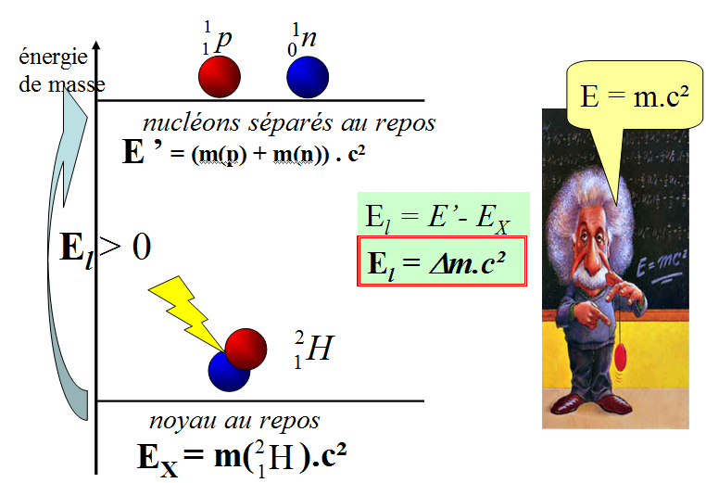

Signification physique :

L'énergie associée à ce défaut
de masse correspond à
l’énergie de liaison du noyau.
C’est l’énergie qu’il faudrait fournir
au noyau pour le dissocier en ses
nucléons séparés au repos.
(comptée positivement car reçue
par le système noyau)

3. Étude de la réaction de fusion
Expression littérale de l’énergie libérée par cette réaction de fusion :
E_{lib} = [ m() + m(n) – m() – m()] . c²
E_{lib} = [ 6,646483×10 ^{–27} + 1,674927×10 ^{–27} – 3,344497×10 ^{–27} – 5,008271×10 ^{–27}] × (3,00×10⁸)²
E_{lib} = - 2,82 × 10 ^{–12} J
E_{lib} = – 17,6 MeV (1 MeV = 1,60 ×10 ⁻¹³ J )
Cette énergie est négative car elle est libérée lors de la réaction de fusion.
Ce résultat est cohérent avec la suite de l'énoncé, lire le 4. !!!

4. Ressources en deutérium.
4.1.1. La masse d'un noyau de deutérium est m() = 3,344497 × 10 ^{–27} kg donc dans m = 1,0 kg de deutérium le nombre N de noyaux est : N =
N = = 3,0×10²⁶ noyaux de deutérium

4.1.2. énergie E libérée par une masse m = 1,0 kg de deutérium (fusionnant avec du tritium introduit en proportions stœchiométriques suivant la réaction (1) ??) :
On utilise les données de la partie 4, plutôt que de reprendre le résultat obtenu en 3. (les différentes parties sont indépendantes).
La réaction (1) a lieu autant de fois qu’il y a de noyaux de deutérium E = N × E_{lib}
E = 3,0 × 10 ²⁶ × (-17,6) = – 5,3×10²⁷ MeV calcul avec N non arrondi
E = –5,3×10²⁷ ×1,60×10^{–13} = – 8,4 × 10¹⁴ J conversion avec E en MeV non arrondie
E < 0 car cédée au milieu extérieur
On peut aussi dire que l’on (observateur extérieur) récupère 8,4×10¹⁴J.

4.2. Énergie libérée par la fusion de 4,6 × 10¹³ tonnes = 4,6 × 10¹⁶ kg de deutérium :
E'_{lib} = 4,6 × 10¹⁶ × E = 4,6 × 10¹⁶ × –8,4 × 10¹⁴ = – 3,9 ×10 ³¹ J
On obtiendrait donc 3,9×10³¹ J d’énergie.
En tenant compte du taux de conversion de 33 %, l'énergie électrique obtenue est :
E_{elc} = E'_{lib} × 0,33 = 3,9 × 10 ³¹ × 0,33 = 1,3 × 10³¹ J

La durée Δt nécessaire pour épuiser la réserve de deutérium disponible dans les océans répondant à la consommation annuelle actuelle est alors :
1 an ⇔ 4 × 10 ²⁰ J
Δt ans ⇔ 1,3 × 10³¹ J
Δt = = 3 × 10¹⁰ ans

Résolution tout en littéral : déconseillée ici car un peu difficile
soit M = 4,6 × 10¹³ tonnes = 4,6 × 10¹⁶ kg de deutérium, soit η = 0,33 le rendement, soit E l’énergie libérée par la fusion d’un kilogramme de deutérium (comptée ici positivement), soit Δt la durée pour épuiser la réserve de deutérium, soit E_{1an} la consommation annuelle = 4×10²⁰ J.

Δt =
Δt = = 3×10¹⁰ ans
5. Le temps de demi-vie de déchets
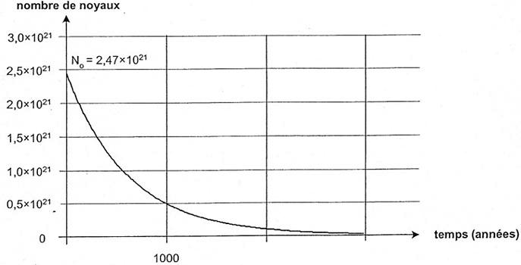
1,24 ×10²¹
t_{1/2}
10,4 cm
1,5 cm
5.1. Le temps de demi-vie t_{1/2} de l’« américium 241 » est la durée pour laquelle le nombre initial de noyaux N₀ est divisé par 2 : N(t=t_{1/2}) = N₀ / 2
5.2. Sur la courbe on trace la droite horizontale N = N₀ / 2 = 2,47 × 20²¹ / 2 = 1,24 ×10²¹ (en rouge) qui coupe le graphe en un point dont l'abscisse est t _{1/2}.
Graphiquement :
10,4 cm ⇔ 3000 ans
1,5 cm ⇔ t_{1/2}
t_{1/2} = 1,5 × 3000 / 10,4 = 4,3×10² ans
Remarque : on peut vérifier l'ordre de grandeur de cette valeur à partir de la valeur de λ donnée dans le texte: t_{1/2} = ln(2) / λ
t_{1/2} = ans = 4,3×10² ans
5.3. L’« américium 241 » se désintègre suivant la réaction :
Il s'agit d'une radioactivité de type α car un des noyaux fils formés est un noyau d'hélium appelé particule α.
5.4.1. D’après l’énoncé A = λ.N et N = N₀.e^{–λ.t} donc A = λ.N₀.e^{–λ.t}.
=
=
λ.t₁ = ln
t₁ = . ln
t₁ = ×ln = 3,4×10¹¹ s = ans = 1,1×10⁴ ans
Valeur cohérente avec l’ordre de grandeur donné à la question suivante.
5.4.2. Il faut donc attendre 10⁴ ans pour avoir des déchets de faible activité avec la fission alors qu'avec la fusion cette attente est réduite à 100 ans (voir encadré en début d’énoncé) soit une durée 100 fois plus petite.

